

**Ενσωματωμένα Συστήματα**

**2η ΑΝΑΦΟΡΑ**

**ΟΝΟΜΑ ΟΜΑΔΑΣ 05**

**ΟΝΟΜΑΤΑ**

1. ΑΛΕΞΑΝΔΡΙΔΗΣ ΖΩΗΣ
2. ΑΜΑΝΑΤΙΔΗΣ ΠΑΥΛΟΣ
3. ΜΠΑΛΛΑΣ ΑΛΚΗΒΙΑΔΗΣ
4. ΧΑΪΤΑΣ ΝΙΚΟΛΑΟΣ

**ΗΜΕΡΟΜΗΝΙΑ 30/4/2025**

**1. ΕΙΣΑΓΩΓΗ**

Το ρομπότ μας είναι ένας έξυπνος ανιχνευτής γραμμής (Line follower), που χρησιμοποιεί αισθητήρες και ένα έξυπνο αλγόριθμο για να εντοπίζει και να ακολουθεί μια διαδρομή με ακρίβεια. Σχεδιάστηκε για να προσφέρει έναν προσιτό και αποτελεσματικό τρόπο κατανόησης της ρομποτικής και των αυτόνομων συστημάτων πλοήγησης. Σχεδιάστηκε και με οικονομικά και εύκολα προσβάσιμα υλικά, μειώνοντας την σπατάλη καθώς γίνεται χρήση και παλιών/άχρηστων συσκευών/υλικών. Επιπλέον, η χρήση της πλακέτας Maker Pi RP2040 καθιστά την συνδεσμολογία «παιχνιδάκι» σε συνδυασμό με τα TT Gear Motor Dual Shaft παράγουν ένα ευέλικτο, οικονομικό και παράλληλα καινοτόμο ρομπότ.

**2. αλγοριθμοσ**

Το ρομπότ χρησιμοποιεί 3 αισθητήρες TCRT5000 τύπου IR για την ανίχνευση της γραμμής. Η λογική της λειτουργίας του έχει ως εξής:

1. Ανάγνωση Αισθητήρων: Ανίχνευσης της θέσης της γραμμής (Αριστερά, δεξιά ή κέντρο).
2. Ανάλυση θέσης:   
    α) Κεντρικός αισθητήρας βλέπει γραμμή 🡪 Κίνηση Ευθεία   
    β) Αριστερός αισθητήρας βλέπει γραμμή 🡪 Στροφή Αριστερά  
    γ) Δεξιός αισθητήρας βλέπει γραμμή 🡪 Στροφή Δεξιά  
    δ) Δεν υπάρχει γραμμή 🡪 ΣΤΟΠ  
    ε) «Διασταύρωση» γραμμής 🡪 ΣΤΟΠ
3. Έλεγχος Κινητήρων: Πληροφορία αισθητήρα = Εντολή κίνησης   
   (Προσαρμογή Ταχύτητας και Κατεύθυνσης)

**3. κατασκευη**

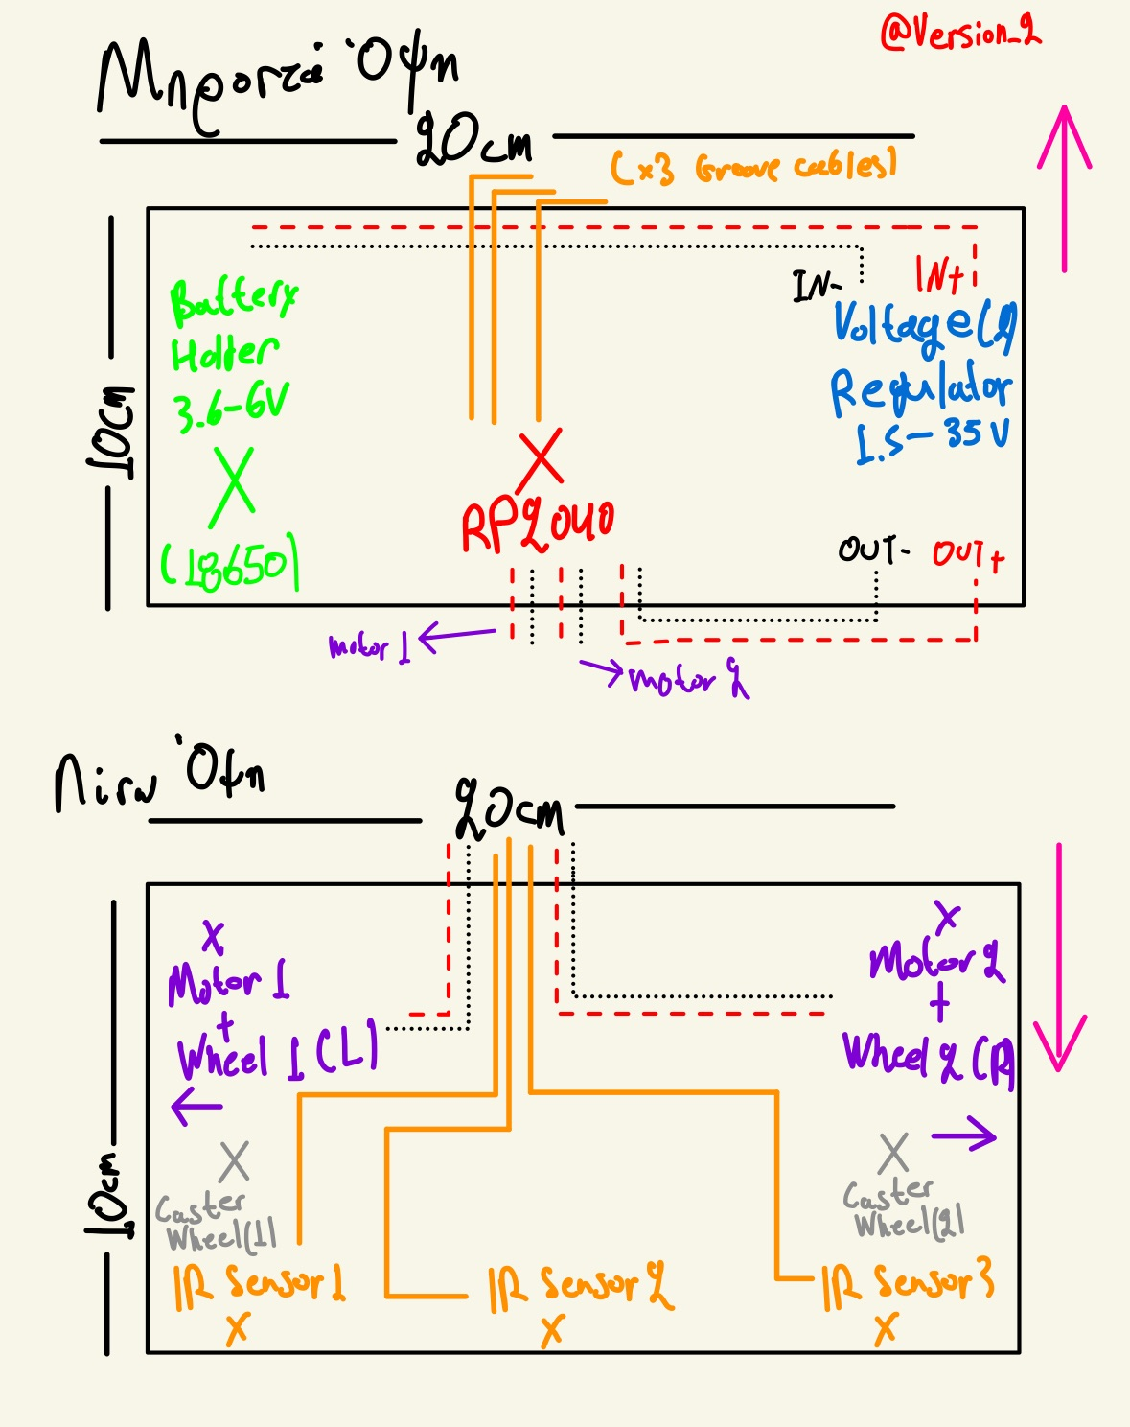

**Εικόνα 1. Πρόχειρο σχεδιάγραμμα υλοποίησης-σχεδιασμού**

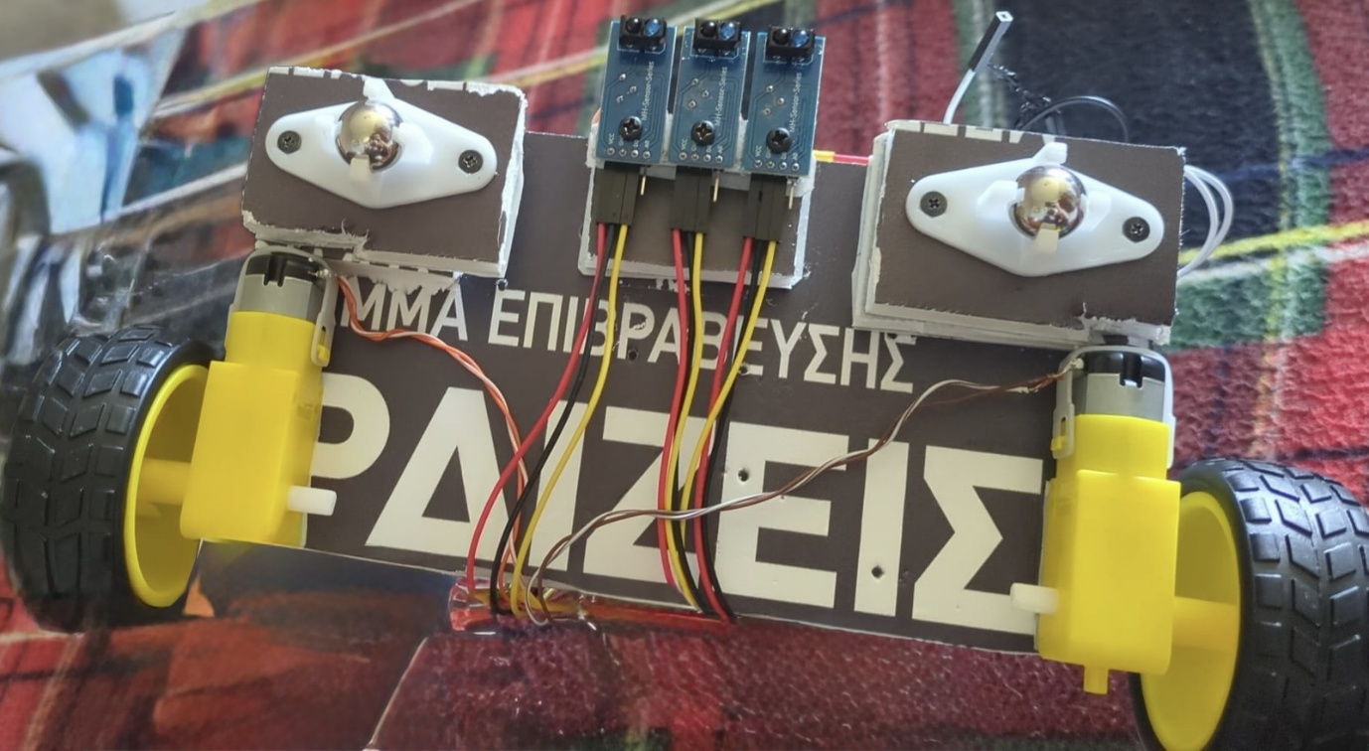

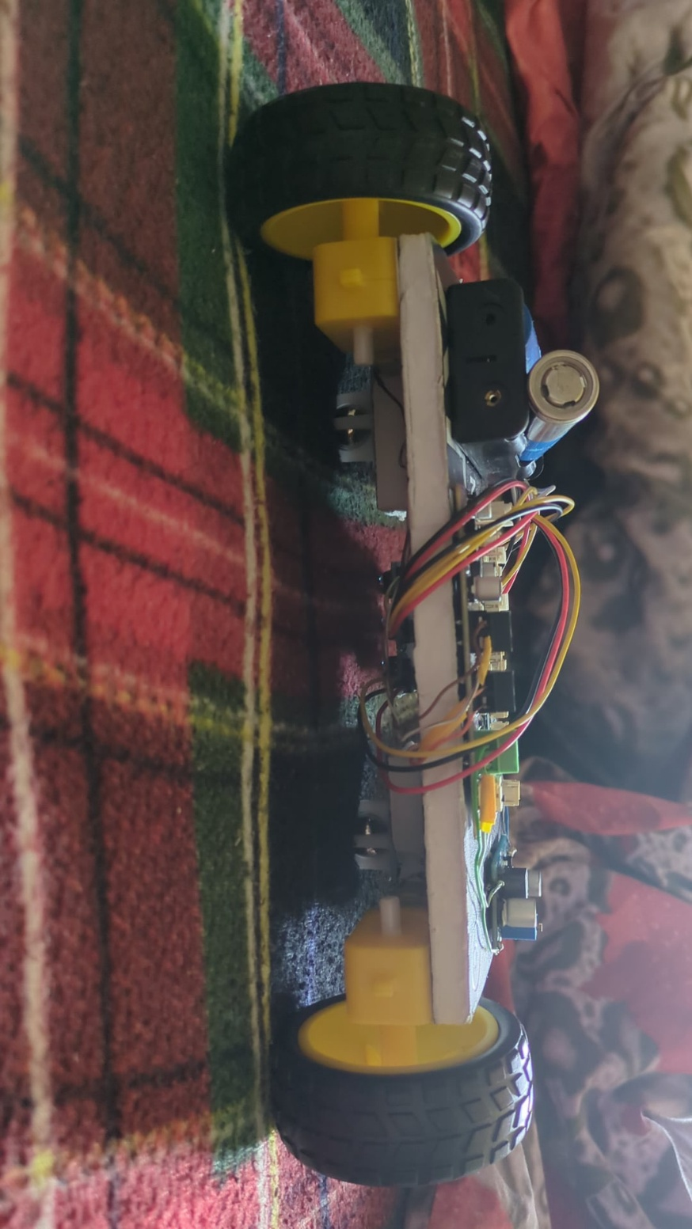

**Εικόνα 2. 2η έκδοση υλοποίησης-μακέτας (1/4)**

**Εικόνα 3. 2η έκδοση υλοποίησης-μακέτας (2/4)**

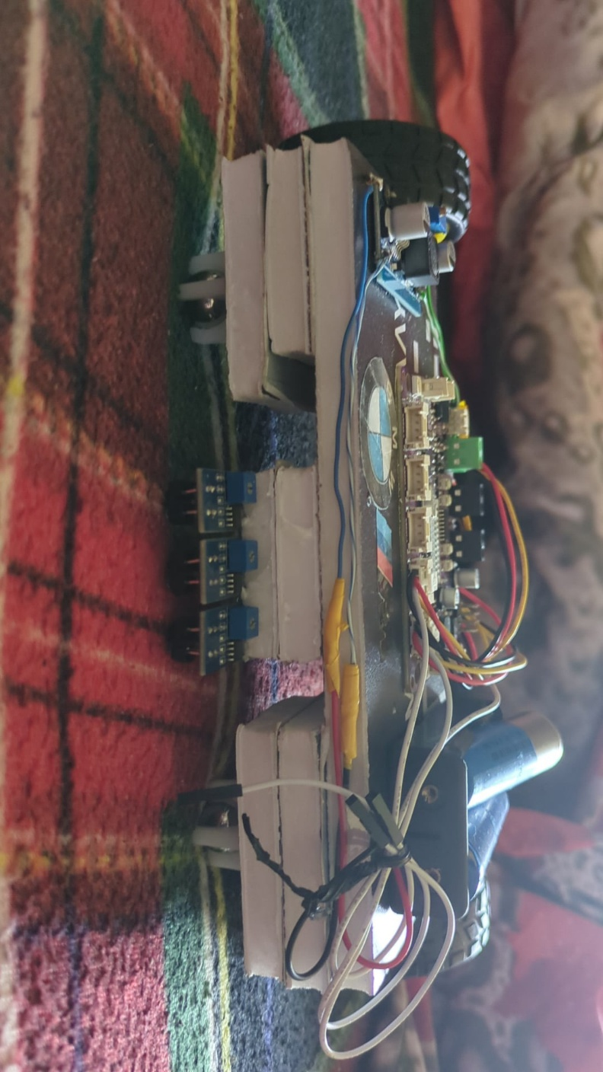

**Εικόνα 4. 2η έκδοση υλοποίησης-μακέτας (3/4)**

Πίνακας 1. Συγκεντρωτικός πίνακας εξόδων κατασκευής.

|  |  |  |  |  |  |  |
| --- | --- | --- | --- | --- | --- | --- |
| **Εξάρτημα** | **Περιγραφή** | **Προμηθευτής** | **Κωδικός προϊόντος#** | **Τιμή μονάδας** | **Ποσότητα** | **Σύνολο** |
| Voltage Regulator | Voltage Step Down | <https://www.temu.com/> | - | €0.91 | 1 | 0.91€ |
| Ir Sensor | TCRT5000 | <https://www.temu.com/> | - | €1.42 | 3 | 4.26€ |
| Battery Slot | 18650 | <https://www.temu.com/> | - | €0.92 | 1 | 0.92€ |
| Battery Slot | AAA | <https://www.temu.com/> | - | €0.87 | 1 | 0.87€ |
| Batteries | 18650 | - | - | €0 | 2 | 0€ |
| Dc Motor | Dual Shaft Motors | <https://www.temu.com/> | - | €0.69 | 2 | 1.38€ |
| Rubber Wheels |  | <https://www.temu.com/> | - | €0.86 | 2 | 1.72€ |
| Caster Wheels |  | <https://www.temu.com/> | - | €0.34 | 2 | 0.68€ |
| Maker Pi RP 2040 | - | <https://nettop.gr/> | CYT-00005 | €12.90 | 1 | 12.90€ |
| Μαύρο Χαρτόνι | - | - | - | €0 | 1 | 0€ |
| Μακετόχαρτο | - | - | - | €0 | 1 | 0€ |

**4. ΑΠΟΤΕΛΕΣΜΑΤΑ**

Η συνολική λειτουργία του ρομπότ είναι ικανοποιητική. Έχει ενσωματωθεί επιτυχώς το σύνολο των εξαρτημάτων (αισθητήρες, caster wheels, κινητήρες) και ελέγχθηκε με κατάλληλο κώδικα η λειτουργία της ακολουθίας γραμμής. Το ρομπότ είναι σε θέση να ανιχνεύει τη γραμμή μέσω των αισθητήρων TCRT5000 και να σταματά όταν απαιτείται. Η χρήση δύο caster wheels αντί για έναν προσέφερε καλύτερη σταθερότητα και πρόσφυση, ενώ οι κινητήρες έχουν στερεωθεί αποτελεσματικά και ανταποκρίνονται σωστά στις εντολές.

Το μόνο στοιχείο που χρειάζεται βελτίωση είναι ο κώδικας ελέγχου, ο οποίος θα προσαρμοστεί και θα ρυθμιστεί κατάλληλα μέσα από επιπλέον δοκιμές στην τελική πίστα της εξέτασης. Εκεί θα γίνει και πιο ακριβής βαθμονόμηση των αισθητήρων και της ταχύτητας.

**5. Lessons Learned(ΠΑΘΗΜΑΤΑ-ΜΑΘΗΜΑΤΑ)**

Από τις δοκιμές μας μέχρι στιγμής προέκυψαν τα εξής συμπεράσματα:

* Υπάρχει σταθερότητα και πρόσφυση όσον αναφορά την μακέτα-σασί κάνοντας χρήση δύο caster wheel.
* Οι αισθητήρες, οι κινητήρες και τα λοιπά εξαρτήματα πλέον και αυτά έχουν σταθεροποιηθεί κατάλληλα για την αποφυγή επιπλοκών.
* Θα χρειαστεί να ρυθμίσουμε-δοκιμάσουμε τους αισθητήρες TRCT5000 τύπου IR στην τελική πίστα της εξέτασης.
* Ο κώδικας θα πρέπει να βελτιωθεί-προσαρμοστεί για πιο ομαλές στροφές και για πιο ακριβή απόκριση πάνω στην τελική πίστα.

**6. ΚΩΔΙΚΑΣ**

<https://github.com/zoalexa/embeddedsystems2025>